**News november 2024**

Vi er så småt startet på vintersæsonen, vintervedligehold af fly og materiel er igang, og eleverne er igang med teoriundervisningen

Herunder en kort beskrivelse af nogle af de aktiviteter der er planlagt i 2025.

Med venlig hilsen  
Bestyrelsen

**AVIATOR kalenderen for sæsonen 2025**

(som den ser ud lige nu, opdateres løbende på [www.aviator.dk](http://www.aviator.dk))

* Nytårskur - Lørdag 11. januar 2025
* Væddemålsfest - Lørdag 1. marts 2025
* Standerhejsning - Lørdag 8. marts 2025
* Generalforsamling - Torsdag 13. marts 2025
* Introduktionsdag - Lørdag 29. marts 2025
* Aften for nye medlemmer - Lørdag 12. april 2025
* Nabodag på EKVH - Søndag 18. maj 2025
* Introduktionsdag - Lørdag 19. juli 2025
* Sommerlejr - Lørdag 19. juli - søndag 27. juli 2025
* Sommerfest - Lørdag 26. juli 2025
* Social arrangement for alle medlemmer - Lørdag 30. august 2025
* Efterårslejr - Lørdag 11. oktober - søndag 19. oktober 2025
* Standerstrygning - Lørdag 25. oktober 2025
* Afslutningsfest - Lørdag 1. november 2025

Vi overvejer at arrangere et besøg hos Aalborg ATC, så vi kan se og høre lidt om hvordan de oplever verden set fra deres tårn på Aalborg Lufthavn.

**Vintervedligehold 2024/25**  
  
Den endelige plan for vinteren 2024/25 ligger på hjemmesiden:

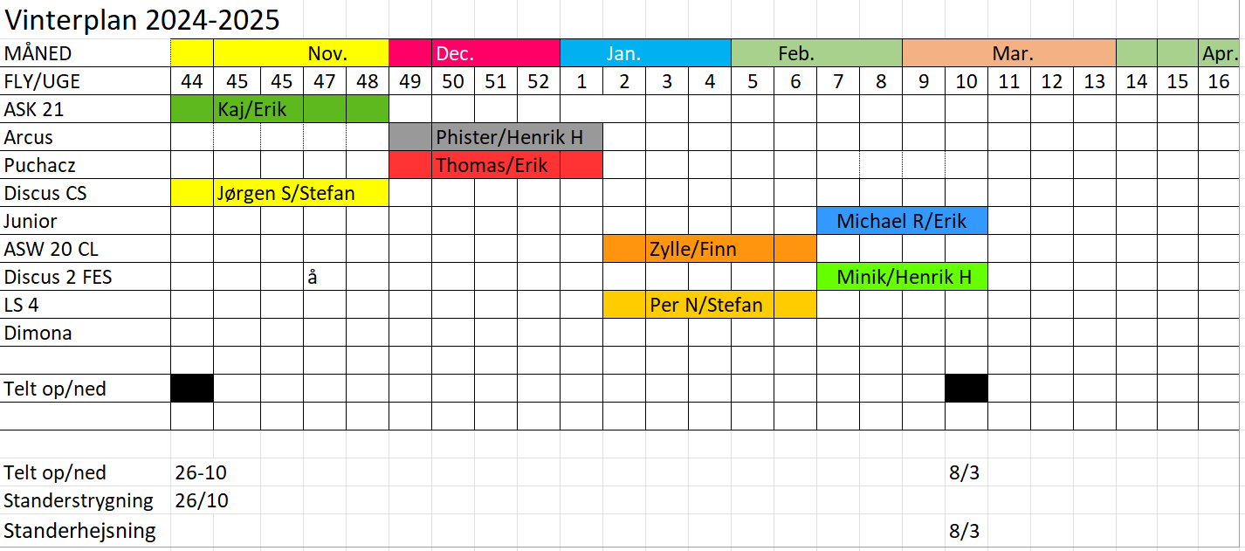

Som de tidligere år, opfordrer vi flyfadderne til at bruge chatten og/eller MinForening til at fortælle hvornår der arbejdes.  
Derved kan vi forhåbentlig undgå at medlemmer møder op lørdag eller søndag kl. 10 (hvor vi ifølge hjemmesiden har vintervedligehold) uden der er aktivitet.  
Den anden opfordring er til alle om at møde op til vintervedligehold!  
  
Husk at det jo ikke kun flyene der skal vedligeholdes, også vores jordmateriel, spil, golfvogne etc. skal gennemgås. Du skal ikke være nervøs selvom du ikke synes at du kan bidrage med noget, du skal nok blive hjulpet i gang :-)  
  
For at vi kan flyve om sommeren, så kræver det at vi alle hjælper hinanden med at få vedligeholdt flyene og materiel om vinteren!!

Hvis du vil give en hånd med jordmateriellet, så kontakt Magnus Hald

Endnu en gang, mød nu op her i vinter, så vi til foråret har materiel som virker :-)

**Gaveordningen - igen i år inkl. Kaffeabonnement (ved en gave på mindst 500 kr.) :-)**

**Skemaet skal sendes til** [**jbkjeldsen@gmail.com**](mailto:jbkjeldsen@gmail.com) **SENEST søndag den 8/12-2024 og beløbet skal være på Unionens konto SENEST den 15/12-2024**

Fra bestyrelsen vil vi gerne opfordre til at give en gave til klubben via denne ordning, DSvU sørger for at beløbet bliver indberettet, således at man får skattefradraget for det indbetalte beløb.

Igen iår får alle der indbetaler en gave på mindst 500 kr. et gratis Kaffeabonnement for 2025 (som normalt koster 200 kr!)

Der skal indbetales minimum 200 kr., og i 2024 er det maksimale beløb der gives skattefradrag for, 18.300 kr (men der må gerne indbetales mere ;-) - vær dog opmærksom på, at hvis man giver gaver til andre fradragsberettigede organisationer, så gælder grænsen på de 18.300 kr for det samlede beløb man har givet!)

Hvis du indbetaler, vil vi foreslå at beløbet skal bruges til “Instrumenter og sikkerhedsudstyr”.

Vi planlægger bl.a. at købe canopy flashere i vinter, vi håber på at få tilskud fra en eller flere fonde, men der er stadig en egenbetaling :-)

Ud over at det er en hjælp til klubben, så sikrer det også at DSvU fremover kan modtage delvis momskompensation, og det er jo en hjælp til os alle!

Her er lidt om ordningen:

<https://medlem.dsvu.dk/uhb/200-organisation/4648-uhb213-gaver-ll-prgrf-8-pdf/download>

Link til blanketten:

<https://medlem.dsvu.dk/uhb/1100-blanketter-formularer/7095-2024-gavebrev/download>

Kopi af UHB 213 og blanketten, kan også findes på vores chat: <http://forum.aviator.dk/viewtopic.php?t=4651>

Den udfyldte blanket sendes til formanden på [jbkjeldsen@gmail.com](mailto:jbkjeldsen@gmail.com) **senest søndag den 8. december 2024**, så sørger Jens for underskrift og videresendelse til Unionen.

Bemærk at Unionen gerne vil have skemaet hurtigst muligt og at gavebeløb skal være indgået på unionskontoret eller registreret som **indbetalt på DSvU's bankkonto:** reg.nr. 2210 konto nr. 5980 100 709 **senest den 15. december 2024**. Bemærk at der normalt går 1 – 2 bankdage fra afsendelse af en indbetaling, til den er fremme på modtagers konto. Senere indbetalinger bliver overført som gaveindbetaling vedrørende det følgende år.

Og husk at man ikke behøver at være medlem af DSvU for at få fradrag for en gave ;-)

Mvh Bestyrelsen

Herunder er et eksempel på en udfyldt blanket.

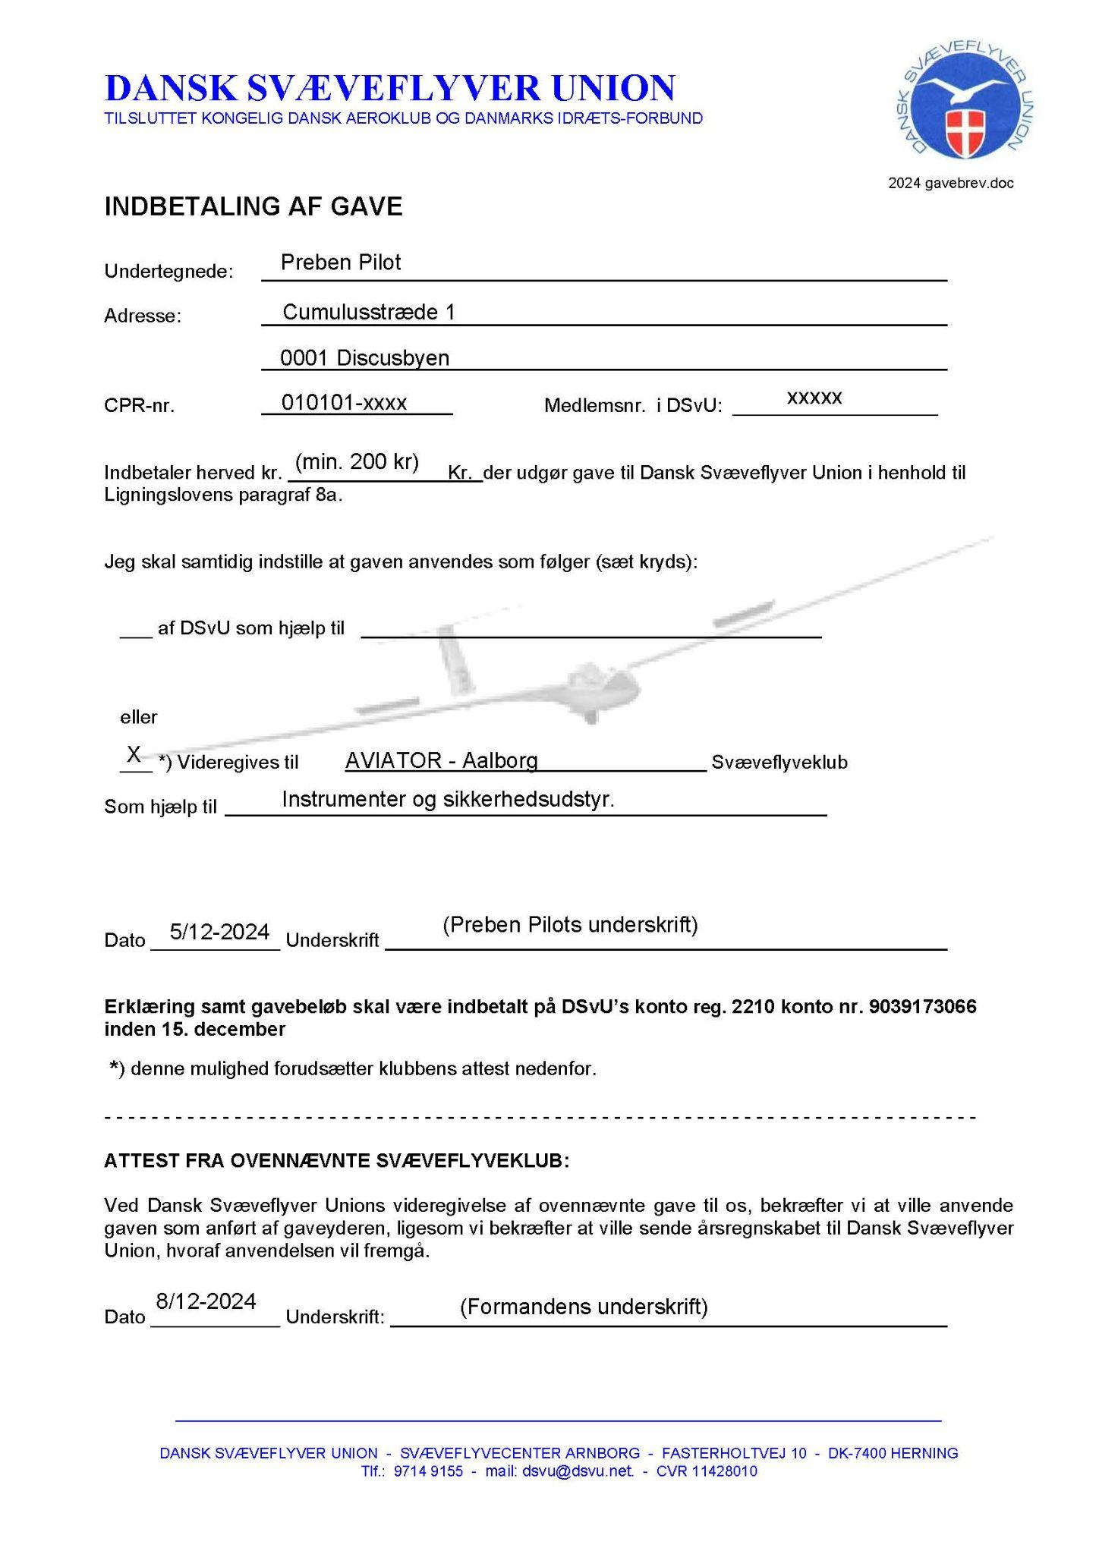

Generalforsamling 2025  
  
Allerede nu vil vi gøre opmærksom på at den årlige generalforsamling afholdes TORSDAG den 13. marts 2025 kl. 18.00 i klubhuset på EKVH. **(BEMÆRK AT VI I 2025 PRØVER EN**

**TORSDAG AFTEN)** - flere har gjort opmærksom på at mange har andre aftaler fredag aften)

Dagsorden ifølge vedtægterne §5: <http://medlem.aviator.dk/images/aviator/dokumenter/vedtaegter_aviator_17marts2013.pdf>  
  
Forslag, der ønskes behandlet på den ordinære generalforsamling, skal være bestyrelsen i hænde senest den 13. februar 2025 (4 uger før generalforsamlingen).  
  
Formandens beretning, det reviderede regnskab samt alle forslag, der ønskes behandlet på generalforsamlingen, fremlægges for medlemmerne på klubbens hjemmeside senest 8 dage før generalforsamlingen finder sted.

Bestyrelsen vil ønske alle en glædelig jul og et godt nytår, vi glæder os til en forrygende svæveflyvesæson 2025 😊

Mvh Bestyrelsen

Følg klubbens daglige liv, der er jævnligt nye informationer …

* …på [http://medlem.aviator.dk](http://medlem.aviator.dk/)
* …på <http://forum.aviator.dk>  (få medlemslogin via [kasserer@aviator.dk](mailto:kasserer@aviator.dk))
* …på <https://www.facebook.com/groups/22358146527>  (gruppen: Aviator medlemmer)